Транспортная компания «Путь»

Владелец небольшой транспортной компании, специализирующейся на перевозке среднегабаритных грузов, захотел ввести автоматизированную систему контроля за грузоперевозками. Эта система должна содержать следующую информацию:

* Количество, и объем заказов, а также текущий этап доставки конкретного заказа
* Техническое состояние транспортных средств и их текущее положение (в гараже, в пути, свободен и т. д.)
* Местоположение и занятость сотрудников
* Доходы и расходы компании

Данные должны быть представлены в табличном виде. Должна быть реализована возможность добавления, просмотра, редактирования и удаления данных. Работа с приложением должна осуществляться через консоль.

У компании есть собственная система оценки технического состояния автомобиля, позволяющая оценить состояние каждого автомобиля в виде статуса. В программе для описания технического состояния достаточно указать этот статус.

Для анализа и контроля за работой компании заказчик использует следующие виды таблиц:

**Список помещений.** Содержит информацию о расположении и типе помещений.

|  |  |  |
| --- | --- | --- |
| Наименование | Адрес | Тип |
| Гараж1 | Ул. Калинина д. 20 | Гараж |
| Офис1 | Ломоносовское шоссе д. 5 | Офис |

**Список заказов.** Содержит информацию о номере заказа на складе, о заказчике, его вес в килограммах, адрес получения и адрес доставки, дату, до которой нужно доставить заказ, сумму, которую платят за доставку заказа, а также текущий статус заказа. Статус может принимать два значения – «Ожидает доставки» и «Доставлено».

|  |  |  |  |  |  |  |  |
| --- | --- | --- | --- | --- | --- | --- | --- |
| Номер | Заказчик | Вес | Откуда | Куда | Дата | Оплата | Статус |
| 123456 | ОАО «Тройка» | 236 | ул. Советов д. 36 | Первомайское шоссе д. 8 | 01.02.23 | 25600 | Ожидает доставки |
| 654321 | ООО «Альфа» | 122 | ул. Северная д. 17 | ул. Лесная д. 42 | 03.02.23 | 14500 | Доставлено |

**Список сотрудников.** Включает ФИО сотрудника, информацию о его должности и месте работы. Поле «место работы» отражает на каком из помещений компании работает сотрудник. Если сотрудник не привязан ни к одному из помещений, в этом поле нужно поставить прочерк.

|  |  |  |
| --- | --- | --- |
| ФИО | Должность | Место работы |
| Романов Николай Анатольевич | Старший инженер | Гараж1 |
| Виктор Клим Игоревич | Начальник отдела | Офис1 |

**Список транспортных средств.** Содержит информацию о транспортных средствах компании, а именно: номер внутри компании, водитель, грузоподьемность в килограммах, техническое состояние. Техническое состояние может описываться следующими состояниями: исправен, требуется обслуживание, требуется ремонт, необходим ремонт.

|  |  |  |  |
| --- | --- | --- | --- |
| Номер | Водитель | Грузоподьемность | Тех. состояние |
| 789 | Мазепин Никита Дмитриевич | 3500 | Требуется ремонт |
| 676 | Петров Виталий Александрович | 14000 | Исправен |

**Таблица расходов.** Содержит информацию о расходах компании. Включает такие поля как получатель, дата, сумма и категория.

|  |  |  |  |
| --- | --- | --- | --- |
| Получатель | Дата | Сумма | Категория |
| Иванов Иван Федорович | 29.01.23 | 5400 | Обслуживание ТС |
| Офис ПТЗ | 01.02.23 | 110000 | Аренда помещений |

**Финансовый отчет.** Содержит информацию о доходах и расходах компании. В отчете, кроме суммарных доходов и расходов, представлены суммарные расходы по категориям.

|  |  |
| --- | --- |
| Доходы | 2585789 |
| Расходы | 2333290 |
| Из них: |  |
| Аренда помещений | 1132000 |
| Зарплата | 778950 |
| Обслуживание ТС | 312340 |
| Прочее | 110000 |
| Итого | 252499 |

Единственным действующим лицом, которое будет взаимодействовать с системой является владелец компании. Он будет заносить, редактировать и запрашивать информацию из системы.

Владельцу потребуется выполнять следующие действия:

* Начать работу с программой
* Вывести список помещений
* Вывести список сотрудников
* Вывести список транспортных средств
* Вывести список заказов
* Вывести таблицу расходов
* Добавить/удалить/редактировать помещение
* Добавить/удалить/редактировать сотрудника
* Добавить/удалить/редактировать транспортные средства
* Добавить/удалить/редактировать заказ
* Добавить/удалить/редактировать расходы
* Вывести финансовый отчет

Построим диаграмму вариантов использования:

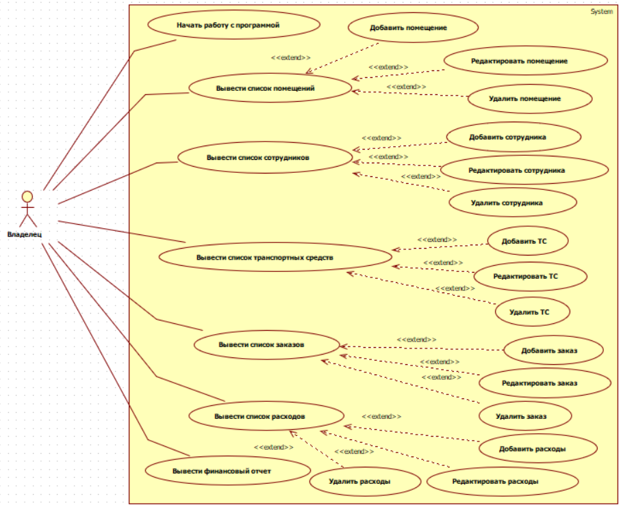

**«Начать работу с программой»**

Когда пользователь начинает работу с программой, перед ним высвечивается меню, из которого пользователь может выбрать нужное действие или раздел данных, с которым он собирается работать. Это может называться главное меню.

**«Вывести список помещений»**

На экране отобразиться пронумерованная таблица с информацией о помещениях компании. Каждая строка содержит следующие поля: наименование, адрес, тип. После этого высветится сообщение, которое предложит пользователю выбрать одно из предложенных действий: добавить, редактировать, удалить данные либо выйти в главное меню. Это может называться меню редактирования данных о помещениях.

**«Добавить помещение»**

Система выводит сообщение с информацией о том, какие данные нужно предоставить, после чего ожидается ввод данных пользователем. Пользователю нужно ввести следующие данные: наименование, адрес, тип. Система вносит принятые данные в таблицу.

**«Редактировать помещение»**

Система выводит сообщение о том, что нужно указать редактируемую строку. После этого пользователь вводит номер строки (таблица с данными нумеруется автоматически). Система выводит данные, которые хранятся в строке на данный момент, после чего выводит сообщение с предложением ввести данные: наименование, адрес, тип. После ввода данных система вносит изменения в таблицу.

**«Удалить помещение»**

Система запрашивает номер удаляемой строки и ждет ввода данных пользователем. Когда данные приняты система удаляет указанную строку из таблицы.

**«Вывести список сотрудников»**

На экране отобразиться пронумерованная таблица с информацией о сотрудниках компании. Каждая строка содержит следующие поля: ФИО, должность, место работы. После этого высветится сообщение, которое предложит пользователю выбрать одно из предложенных действий: добавить, редактировать, удалить данные либо выйти в главное меню. Это может называться меню редактирования данных о сотрудниках.

**«Добавить сотрудника»**

Система выводит сообщение с информацией о том, какие данные нужно предоставить, после чего ожидается ввод данных пользователем. Пользователю нужно ввести следующие данные: ФИО, должность, место работы. Система вносит принятые данные в таблицу.

**«Редактировать сотрудника»**

Система выводит сообщение о том, что нужно указать редактируемую строку. После этого пользователь вводит номер строки (таблица с данными нумеруется автоматически). Система выводит данные, которые хранятся в строке на данный момент, после чего выводит сообщение с предложением ввести данные: ФИО, должность, место работы. После ввода данных система вносит изменения в таблицу.

**«Удалить сотрудника»**

Система запрашивает номер удаляемой строки и ждет ввода данных пользователем. Когда данные приняты система удаляет указанную строку из таблицы.

**«Вывести список транспортных средств»**

На экране отобразиться пронумерованная таблица с информацией о транспортных средствах компании. Каждая строка содержит следующие поля: номер, водитель, грузоподьемность, тех. состояние. После этого высветится сообщение, которое предложит пользователю выбрать одно из предложенных действий: добавить, редактировать, удалить данные либо выйти в главное меню. Это может называться меню редактирования данных о транспортных средствах.

**«Добавить ТС»**

Система выводит сообщение с информацией о том, какие данные нужно предоставить, после чего ожидается ввод данных пользователем. Пользователю нужно ввести следующие данные: номер, водитель, грузоподьемность, тех. состояние. Система вносит принятые данные в таблицу.

**«Редактировать ТС»**

Система выводит сообщение о том, что нужно указать редактируемую строку. После этого пользователь вводит номер строки (таблица с данными нумеруется автоматически). Система выводит данные, которые хранятся в строке на данный момент, после чего выводит сообщение с предложением ввести данные: номер, водитель, грузоподьемность, тех. состояние. После ввода данных система вносит изменения в таблицу.

**«Удалить ТС»**

Система запрашивает номер удаляемой строки и ждет ввода данных пользователем. Когда данные приняты система удаляет указанную строку из таблицы.

**«Вывести список заказов»**

На экране отобразиться пронумерованная таблица с информацией о заказах. Каждая строка содержит следующие поля: номер, заказчик, вес, адрес получения, адрес доставки, дата, оплата, статус. После этого высветится сообщение, которое предложит пользователю выбрать одно из предложенных действий: добавить, редактировать, удалить данные либо выйти в главное меню. Это может называться меню редактирования данных о заказах.

**«Добавить заказ»**

Система выводит сообщение с информацией о том, какие данные нужно предоставить, после чего ожидается ввод данных пользователем. Пользователю нужно ввести следующие данные: номер, заказчик, вес, адрес получения, адрес доставки, дата, оплата, статус. Система вносит принятые данные в таблицу.

**«Редактировать заказ»**

Система выводит сообщение о том, что нужно указать редактируемую строку. После этого пользователь вводит номер строки (таблица с данными нумеруется автоматически). Система выводит данные, которые хранятся в строке на данный момент, после чего выводит сообщение с предложением ввести данные: номер, заказчик, вес, адрес получения, адрес доставки, дата, оплата, статус. После ввода данных система вносит изменения в таблицу.

**«Удалить заказ»**

Система запрашивает номер удаляемой строки и ждет ввода данных пользователем. Когда данные приняты система удаляет указанную строку из таблицы.

**«Вывести список расходов»**

На экране отобразиться пронумерованная таблица с информацией о расходах компании. Каждая строка содержит следующие поля: получатель, дата, сумма, категория. После этого высветится сообщение, которое предложит пользователю выбрать одно из предложенных действий: добавить, редактировать, удалить данные либо выйти в главное меню. Это может называться меню редактирования данных о расходах.

**«Добавить расходы»**

Система выводит сообщение с информацией о том, какие данные нужно предоставить, после чего ожидается ввод данных пользователем. Пользователю нужно ввести следующие данные: получатель, дата, сумма, категория. Система вносит принятые данные в таблицу.

**«Редактировать расходы»**

Система выводит сообщение о том, что нужно указать редактируемую строку. После этого пользователь вводит номер строки (таблица с данными нумеруется автоматически). Система выводит данные, которые хранятся в строке на данный момент, после чего выводит сообщение с предложением ввести данные: получатель, дата, сумма, категория. После ввода данных система вносит изменения в таблицу.

**«Удалить расходы»**

Система запрашивает номер удаляемой строки и ждет ввода данных пользователем. Когда данные приняты система удаляет указанную строку из таблицы.

**«Вывести финансовый отчет»**

Система рассчитывает доходы, расходы по категориям и общие расходы, а также чистую прибыль компании и выводит их в виде таблицы. Это может называться экран финансового отчета

Диаграммы действий:

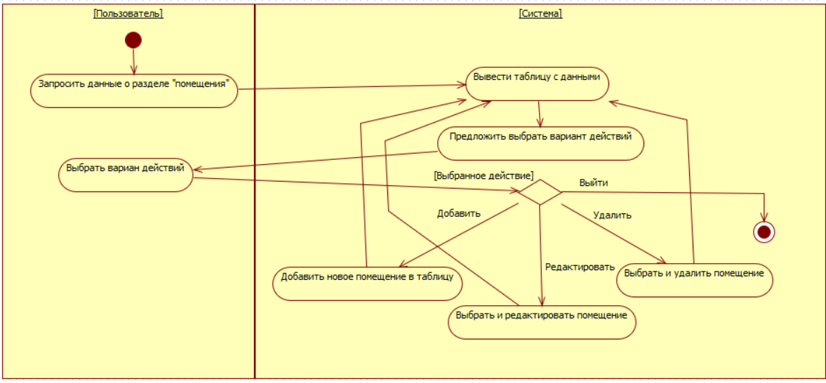

Вывести список помещений

Добавить помещение

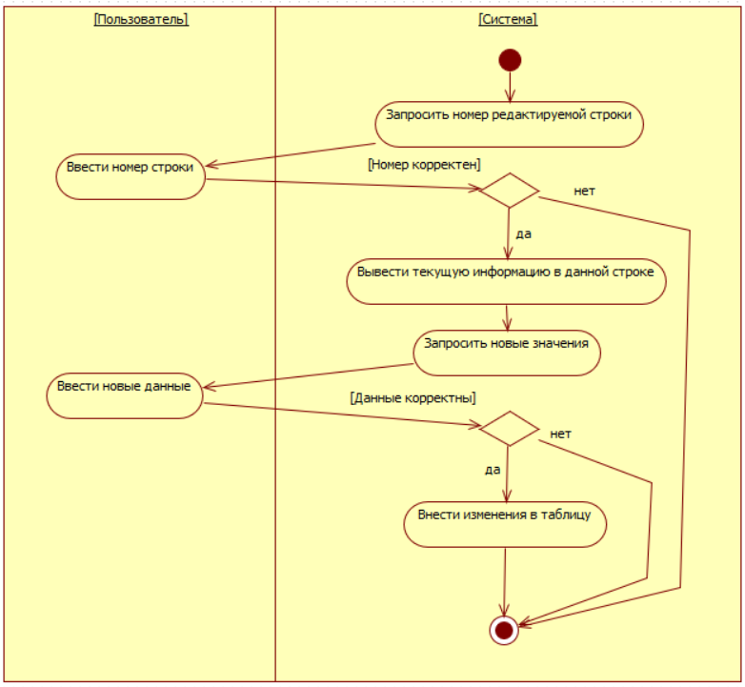

Редактировать помещение

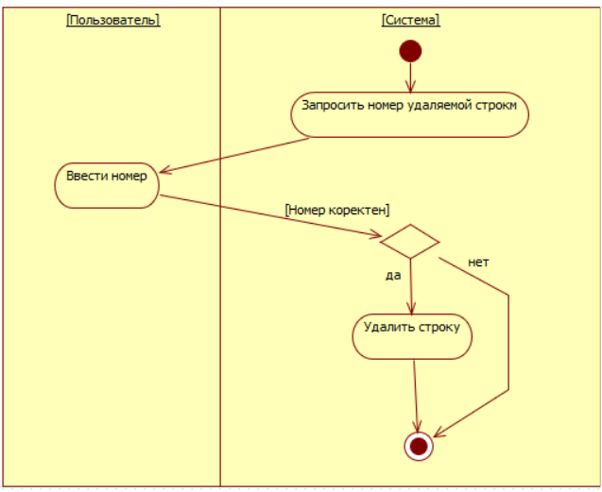

Удалить помещение

Предварительный список существительных, из которых будут выделены классы:

* Меню
* Раздел данных
* Главное меню
* Таблица
* Таблица помещений
* Помещение
* Наименование
* Адрес
* Тип
* Меню редактирования данных о помещениях
* Строка таблицы помещений
* Меню редактирования данных о сотрудниках
* Таблица сотрудников
* Строка таблицы сотрудников
* ФИО
* Должность
* Место работы
* Меню редактирования данных о транспортных средствах
* Таблица транспортных средств
* Строка таблицы транспортных средств
* Номер ТС
* Водитель
* Грузоподьемность
* Тех. состояние
* Меню редактирования данных о заказах
* Таблица заказов
* Строка таблицы заказов
* Номер заказа
* Получатель заказа
* Вес
* Адрес приема
* Адрес доставки
* Дата доставки
* Оплата
* Статус доставки
* Таблица расходов
* Строка таблицы расходов
* Меню редактирования данных о расходах
* Получатель
* Дата оплаты
* Сумма
* Категория
* Доходы
* Расход по категории
* Расходы
* Экран финансового отчета
* Финансовый отчет

Из этого списка выберем те существительные, которые в последствии превратятся в классы программы:

**Главное меню** – организует взаимодействие пользователя с программой. Управляет вызовом всех остальных меню.

**Таблица помещений** – автоматически нумеруемая структура, которая содержит список помещений. Может выводить свое содержимое на экран.

**Таблица сотрудников** – автоматически нумеруемая структура, которая содержит список сотрудников. Может выводить свое содержимое на экран.

**Таблица транспортных средств** – автоматически нумеруемая структура, которая содержит список ТС. Может выводить свое содержимое на экран.

**Таблица заказов** – автоматически нумеруемая структура, которая содержит список заказов. Может выводить свое содержимое на экран.

**Таблица расходов** – автоматически нумеруемая структура, которая содержит список расходов. Может выводить свое содержимое на экран.

**Строка таблицы помещений** – содержит информацию об одном помещении. Часть таблицы помещений.

**Строка таблицы сотрудников** – содержит информацию об одном сотруднике. Часть таблицы помещений.

**Строка таблицы транспортных средств** – содержит информацию об одном транспортном средстве. Часть таблицы транспортных средств.

**Строка таблицы заказов** – содержит информацию об одном заказе. Часть таблицы заказов.

**Строка таблицы расходов** – содержит информацию об одной выплате из таблицы расходов.

**Экран финансового отчета** – формирует финансовый отчет и выводит его на экран.

Как можно заметить, объекты, начинающиеся на «таблица», отличаются только типом обрабатываемых значений. Поэтому, если ввести абстрактный класс «Строка таблицы», который будет родительским для классов «Строка таблицы помещений», «Строка таблицы сотрудников», «Строка таблицы транспортных средств», «Строка таблицы заказов» и «Строка таблицы расходов», то все классы «таблиц» можно будет заменить одним классом «Таблица».

**Главное меню** организует взаимодействие пользователя с программой. Управляет вызовом меню редактирования.

**Таблица** – структура, содержащая массив некоторых значений. Может выводить свое содержимое на экран.

**Строка таблицы помещений** – содержит информацию об одном помещении. Часть таблицы помещений.

**Строка таблицы сотрудников** – содержит информацию об одном сотруднике. Часть таблицы помещений.

**Строка таблицы транспортных средств** – содержит информацию об одном транспортном средстве. Часть таблицы транспортных средств.

**Строка таблицы заказов** – содержит информацию об одном заказе. Часть таблицы заказов.

**Строка таблицы расходов** – содержит информацию об одной выплате из таблицы расходов.

**Экран финансового отчета** – формирует финансовый отчет и выводит его на экран.

Теперь определим атрибуты классов:

**Главное меню**

Список складов – таблица, содержит данные о складах.

Список сотрудников – таблица, содержит данные о сотрудниках.

Список транспортных средств – таблица, содержит данные о транспортных средствах.

Список заказов – таблица, содержит данные о заказах.

Список расходов – таблица, содержит сведения о расходах

**Таблица**

Содержимое – данные, которые хранятся в таблице.

**Строка таблицы**

Номер – номер строки в таблице.

**Строка таблицы помещений**

Наименование – наименование помещения.

Адрес – адрес помещения.

Тип – тип помещения.

**Строка таблицы сотрудников**

ФИО – фамилия имя отчество сотрудника.

Должность – должность сотрудника.

Место работы – склад, на котором работает сотрудник.

**Строка таблицы транспортных средств**

Номер – номер ТС внутри компании.

Водитель – сотрудник, в чьи обязанности входит управление этим ТС.

Грузоподьемность – максимальный вес, который может перевозить ТС, в кг.

Тех. состояние – статус, описывающий техническое состояние ТС.

**Строка таблицы заказов**

Номер – номер заказа внутри компании.

Заказчик – человек или организация, заказавший перевозку грузов

Вес – вес заказа в кг.

Адрес получения – адрес места, откуда нужно забрать заказ.

Адрес доставки – адрес места, куда нужно доставить заказ.

Дата доставки – дата, до которой необходимо доставить заказ.

Оплата – сумма, которую получает компания после доставки товара.

Статус – отражает этап доставки заказа (Доставлено/Ожидает доставки).

**Строка таблицы расходов**

Получатель – человек или организация, получатель выплаты.

Дата – дата проведения оплаты.

Сумма – сумма выплаты.

Категория – категория выплаты.

**Экран финансового отчета**

Список заказов – таблица, содержащая сведения о всех заказах копании.

Список расходов – таблица, содержащая сведения обо всех расходах компании.

Доходы – суммарные доходы компании.

Расходы – суммарные расходы компании.

Расходы по категориям – список расходов по категориям.

Список сообщений:

**Показать данные** – посылается из главного меню таблице. При получении сообщения таблица отображает хранящиеся в ней данные.

**Запросить строку** – посылается из экрана финансового отчета или из главного меню в таблицу. Таблица возвращает требуемую строку.

**Добавить строку** – посылается из главного меню таблице. При получении сообщения таблица добавляет новую строку.

**Редактировать строку** – посылается из главного меню таблице. При получении сообщения таблица редактирует требуемую строку.

**Удалить строку** – посылается из главного меню таблице. При получении сообщения таблица удаляет требуемую строку.

**Отобразить заголовок** – посылается из таблицы строке. При получении сообщения строка отображает свой заголовок.

**Отобразить значение** – посылается из таблицы строке. При получении сообщения строка отображает хранимые в ней данные.

**Сформировать финансовый отчет** – передается от главного меню экрану финансового отчета. Экран финансового отчета формирует отчет и отображает его на экране.

**Получить название** **помещения** – посылается из главного меню в строку таблицы помещений. Строка возвращает название помещения.

**Задать название** **помещения** - посылается из главного меню в строку таблицы помещений. Строка получает новое название помещения.

**Получить адрес** **помещения** – посылается из главного меню в строку таблицы помещений. Строка возвращает адрес помещения.

**Задать адрес** **помещения** - посылается из главного меню в строку таблицы помещений. Строка получает новый адрес помещения.

**Получить тип помещения** – посылается из главного меню в строку таблицы помещений. Строка возвращает название помещения.

**Задать тип помещения** - посылается из главного меню в строку таблицы помещений. Строка получает новый тип помещения.

**Получить ФИО сотрудника** – посылается из главного меню в строку таблицы сотрудников. Строка возвращает ФИО сотрудника.

**Задать ФИО сотрудника** - посылается из главного меню в строку таблицы сотрудников. Строка получает новые ФИО сотрудника.

**Получить должность сотрудника** – посылается из главного меню в строку таблицы сотрудников. Строка возвращает должностьсотрудника.

**Задать должность сотрудника** - посылается из главного меню в строку таблицы сотрудников. Строка получает новую должность сотрудника.

**Получить место работы сотрудника** – посылается из главного меню в строку таблицы сотрудников. Строка возвращает место работы сотрудника.

**Задать место работы сотрудника** - посылается из главного меню в строку таблицы сотрудников. Строка получает новое место работы сотрудника.

**Получить номер ТС** – посылается из главного меню в строку таблицы транспортных средств. Строка возвращает номер ТС.

**Задать номер ТС** - посылается из главного меню в строку таблицы транспортных средств. Строка получает новый номер ТС.

**Получить водителя ТС** – посылается из главного меню в строку таблицы транспортных средств. Строка возвращает водителя ТС.

**Задать водителя ТС** - посылается из главного меню в строку таблицы транспортных средств. Строка получает нового водителя ТС.

**Получить грузоподъёмность ТС** – посылается из главного меню в строку таблицы транспортных средств. Строка возвращает грузоподъёмность ТС.

**Задать грузоподъёмность ТС** - посылается из главного меню в строку таблицы транспортных средств. Строка получает новую грузоподъёмность ТС.

**Получить статус технического состояния ТС** – посылается из главного меню в строку таблицы помещений. Строка возвращает статус технического состояния ТС.

**Задать статус технического состояния ТС** - посылается из главного меню в строку таблицы транспортных средств. Строка получает новый статус технического состояния ТС.

**Получить номер заказа** – посылается из главного меню в строку таблицы заказов. Строка возвращает номер заказа.

**Задать номер заказа** - посылается из главного меню в строку таблицы заказов. Строка получает новый номер заказа.

**Получить заказчика** – посылается из главного меню в строку таблицы заказов. Строка возвращает заказчика.

**Задать заказчика** - посылается из главного меню в строку таблицы заказов. Строка получает нового заказчика.

**Получить вес заказа** – посылается из главного меню в строку таблицы заказов. Строка возвращает вес заказа.

**Задать вес заказа** - посылается из главного меню в строку таблицы заказов. Строка получает новый вес заказа.

**Получить адрес получения заказа** – посылается из главного меню в строку таблицы заказов. Строка возвращает адрес получения заказа.

**Задать адрес получения заказа** - посылается из главного меню в строку таблицы заказов. Строка получает новый адрес получения заказа.

**Получить адрес доставки заказа** – посылается из главного меню в строку таблицы заказов. Строка возвращает адрес доставки заказа.

**Задать адрес доставки заказа** - посылается из главного меню в строку таблицы заказов. Строка получает новый адрес доставки заказа.

**Получить оплату заказа** – посылается из главного меню в строку таблицы заказов. Строка возвращает оплату заказа.

**Задать оплату заказа** - посылается из главного меню в строку таблицы заказов. Строка получает новую оплату заказа.

**Получить статус доставки заказа** – посылается из главного меню в строку таблицы заказов. Строка возвращает статус доставки заказа.

**Задать статус доставки заказа** - посылается из главного меню в строку таблицы заказов. Строка получает новый статус доставки заказа.

**Получить имя или название получателя выплаты** – посылается из главного меню в строку таблицы расходов. Строка возвращает имя или название получателя выплаты.

**Задать имя или название получателя выплаты** - посылается из главного меню в строку таблицы заказов. Строка получает новое имя или название получателя выплаты.

**Получить имя или название получателя выплаты** – посылается из главного меню в строку таблицы расходов. Строка возвращает имя или название получателя выплаты.

**Задать имя или название получателя выплаты** - посылается из главного меню в строку таблицы расходов. Строка получает новое имя или название получателя выплаты.

**Получить дату оплаты** – посылается из главного меню в строку таблицы расходов. Строка возвращает дату оплаты.

**Задать дату оплаты** - посылается из главного меню в строку таблицы расходов. Строка получает новую дату оплаты.

**Получить сумму оплаты** – посылается из главного меню в строку таблицы расходов. Строка возвращает сумму оплаты.

**Задать сумму оплаты** - посылается из главного меню в строку таблицы расходов. Строка получает новую сумму оплаты.

**Получить категорию выплаты** – посылается из главного меню в строку таблицы расходов. Строка возвращает категорию выплаты.

**Задать категорию выплаты** - посылается из главного меню в строку таблицы расходов. Строка получает новую категорию выплаты.

Диаграмма классов:

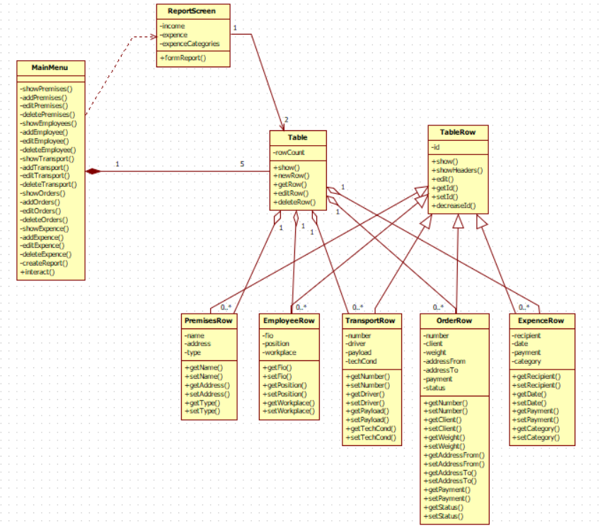

Диаграммы последовательности:

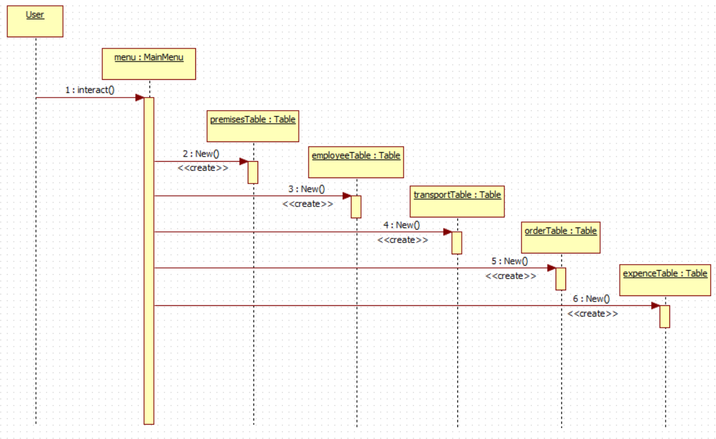

Начать работу с программой

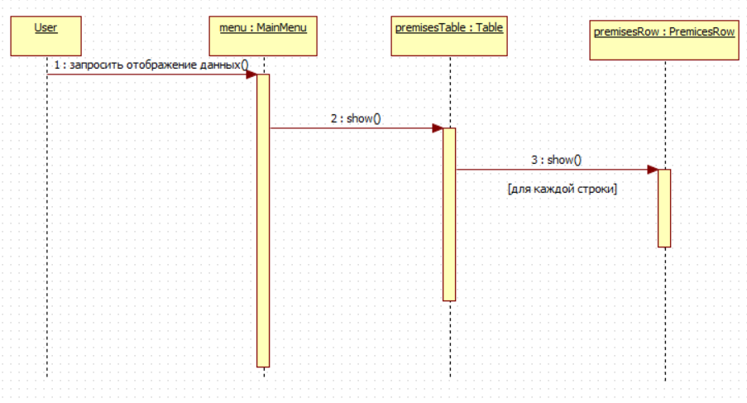

Вывести список помещений

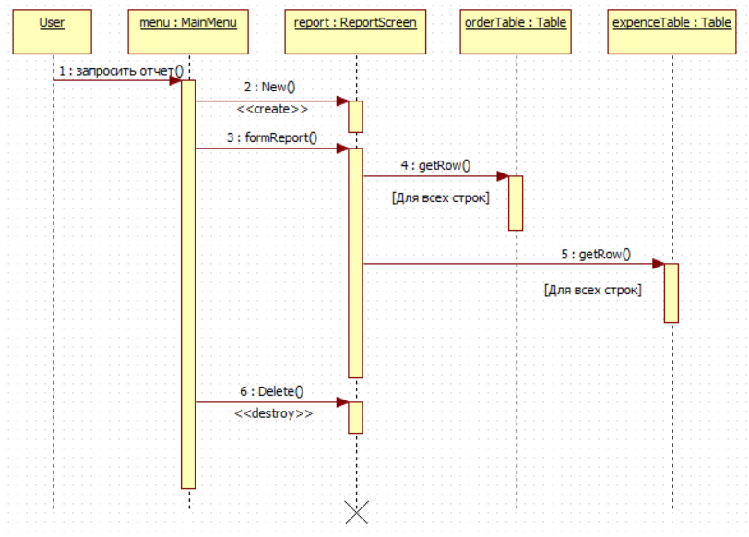

Вывести финансовый отчет